MATRIZ DE PRUEBAS TÉCNICAS
Información del documento
ID entregable | Nombre entregable | Fecha | Nombre del desarrollador quien coordina | Perfil desarrollador | Nombre Jefe Desarrollo o Líder técnico que autoriza
981863 | IS169095 Rechazo en SendPassCode tokenizaciones en wallets con TVISA | 19/10/2026 | Ricardo Hernández Esquivel | Java | Kenner Gustavo Rivera Huezo

Datos del entorno de pruebas
Listar los protocolos seguros que se usó en el desarrollo (si aplica) | Nombre del servidor donde se realiza las pruebas | Nombre y versión del lenguaje de programación con el que se desarrolló (si aplica) | Aplicaciones utilizadas para hacer pruebas | Hubo excepciones de código seguro | Aplica Análisis de Seguridad
[No Aplica] |  | Java 21 | Postman, SpringToolSuit | Elija un elemento. | Elija un elemento.
*Utilizar la versión de lenguaje de programación y utilizar los protocolos autorizados.

Actividades por probar
Criterios de aceptación | Resultado (indicarlo con una “X” el resultado)
Criterios de aceptación | Aprobado | Pendiente | Observaciones
-: Api CheckElegibility :-

- Se realizan adecuaciones en api para poder accionar los flujos amarillos de Google Pay y Apple Pay respondiendo con 85 cada vez que recibamos una recomendación verde para activar los métodos de autenticación para identificar al cliente y activar el token esto para los tokenRequestorID de wallets para MDES:

  - ApplePay - 50110030273
  - GooglePay - 50120834693

- Prueba con el tokenRequestorID ApplePay 50110030273 para MasterCard:

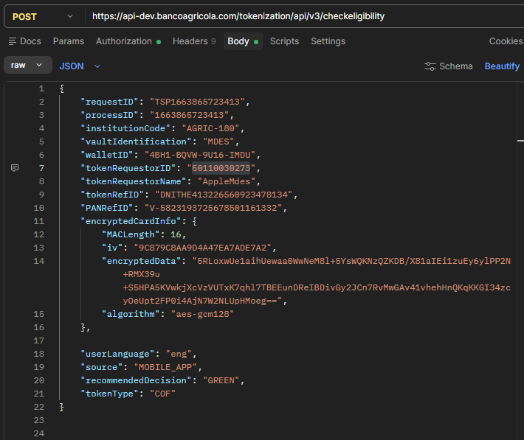

- Response del api (85):

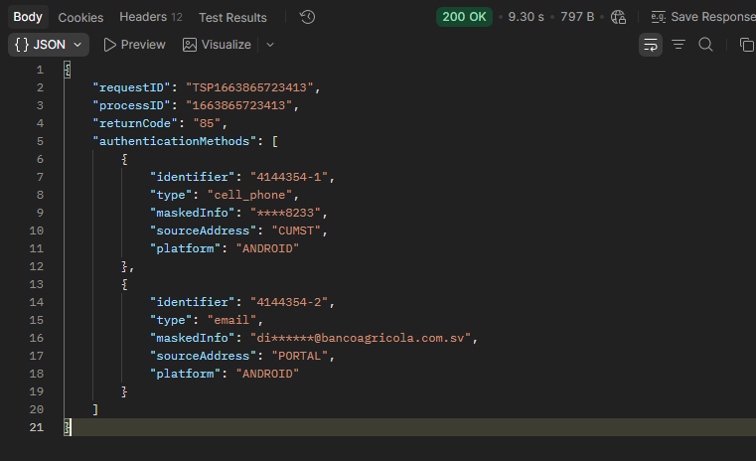

- Prueba con el tokenRequestorID GooglePay 50120834693 para MasterCard:

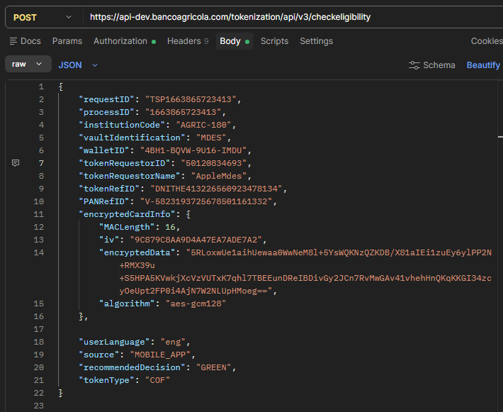

- Response del api (85):

- Prueba de no afectación con el tokenRequestorID ApplePay 40010030273 para VISA:

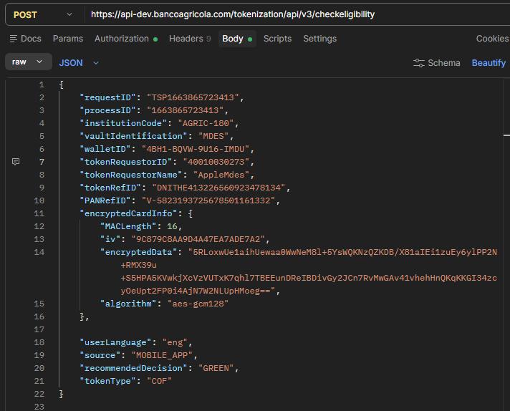

- Response del api (00):

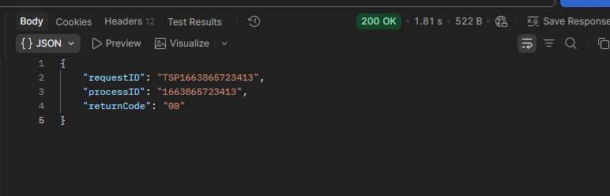

- Prueba de no afectación con el tokenRequestorID GooglePay 40010075001 para VISA:

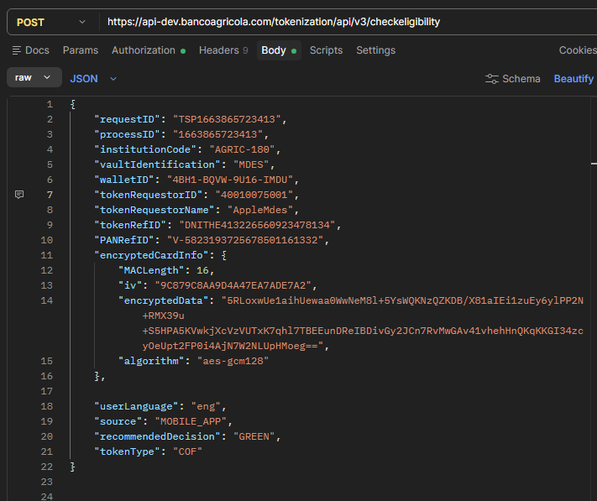

- Response del api (00):

Observaciones por considerar:

